ICS 93.020
CCS P18

DB21

辽宁省地方标准

DB21/T 3199-2019

人民昉空工程标识
Civil air defence works sign
（报批稿）

2019-12-20 发布
2020-01-20 实施

辽宁省市场监督管理局发布

辽宁省地方标准

人民防空工程标识
Civil air defence works sign
DB21/T 3199-2019
主编部门：辽宁省人防建筑设计研究院有限责任公司 国家人防工程质爆跳潛站 辽宁省建筑设计研究院有限责任今q 批准部门：辽宁省市场监督管理局
施行日期：2020年 01月 20日
2019沈阳
本页为批准部门通知文件

前言
本标准是根据辽宁省市场监督管理局2019年度下达 的地方标准制修订立项计划(立项编号：2019213 )和 《2019年全省标准化工作要点》的文件要求，由辽宁省 人防建筑设计研究院有限责任公司会同有关单位共同编 制的。
依据《人民防空工程设备设施标志和着色标准》(RFJ 01-2014)、《建筑颜色的表示方法》(GB/T 18922)、《中 国建筑色卡》(GSB 16-1517)等相关标准和我省相关法 规、文件，结合我省人防工程的建设经验和研究成果， 借鉴先进理念，并在广泛征求意见的基础上，编制了本 标准。
本标准主要内容包括.总则、术语、一般规定、管理 标识的制作和安装、导引标识的制作和安装、设施标识 的制作和安装、设备标识的制作和安装、管线标识的制 作和安装、附录。
本标准是军民通用地方标准，由辽宁省人民防空办 公室负责管理，由辽宁省人防建筑设计研究院有限责建 公司负责具体技术内容的解释。请各单位在执行的过程 中，总结实践经验，提出修改完善意见和建议。如有意 见或建议，请寄送辽宁省沈阳市和平区北二马路75号(邮 编：110001),以供今后修订时参考。
主编单位：辽宁省人防建筑设计研究院有限责任公司 国家人防工程质量监督站
辽宁省建筑设计研究院有限责任公司
参编单位：辽宁红拖科技股份有限公司
沈阳地下设备工程安装有限公司
主要起草人：王凯峰
宁卫松
陈光
薛松峰
李建霖
孙宝建 孙宇 于淼 李正开 马洋
苏航
孙浩宇 刘健新 张晓莉
周旭 刘伯全 陈文升 郝滋行
1总则 1
2术语 2
3 一般规定 3
4管理标识的制作和安装 4
5导引标识的制作和安装 5
6设施标识的制作和安装 7
7设备标识的制作和安装 10
8管线标识的制作和安装 11
附录A人防工程标识制隹安装图例 12
附录B人防工程维护管理制度 52
附录C人防工程平时使用须知 53
本标准用词说明 54
引用标准名录 55
Contents
- General provisions 1
- Terms 2
- General requirements 3
- Production and installation of management sign 4
- Production and installation of guidance sign 5
- Production and installation of facility sign 7
- Production and installation of device sign 10
- Production and installation of pipeline sign 11
Appendix A Production and installation legend of
civil air defence works sign 12
Appendix B Maintenance and management institution
of civil air defence works 52
Appendix C Peacetime use notice of civil air
defence works 53
Explanation of wording in this standard 54
List of quoted standards 55

1总则
1.1为规范全省人民防空工程（以下简称人防工程）标识 设置，提高人防工程的维护管理水平和平战转换效率， 便于广大人民群众正确识别和有效使用防护资源，制定 本标准。
1.2本标准适用于辽宁省内新建、改建、扩建的各类人防 工程及兼顾人防要求的地下空间。涉密人防工程标识的 制作和安装必须取得该工程使用管理单位和当地人防主 管部门许可。
1.3人防工程标识的制作和安装除应符合本标准外，尚应 符合国家现行有关标准的规定。

2术语
- 人防工程标识 civil air defence works sign
在人防工程空间环境中，向使用者提供导向与识别 等功能的信息载体。
- 管理标识 management sign
传达人防工程的概况、维护管理、平战转换等特定 信息的标识。
- 导引标识 guidance sign
引导人员行进路线，指示通往特定场所及设施等的 标识。
- 设施标识 facility sign
传达人防工程设施的'名称、用途、位置等特定信息 的标识。
- 设备标识 device sign
传达人防工程设备的名称、用途、编号、开关方叫 等特定信息的标识。 ，.：
- 管线标识 pipeline sign
传达人防工程管线的类别、名称、流向等特定信息 的标识。

3 一般规定
3.1人防工程标识由边框、颜色、图形符号或文字等构成。
3.2人防工程标识分为管理标识、导引标识、设施标识、 设备标识、管线标识。
3.3人防工程标识应选用防火、防潮、防腐、坚固耐久的 材料，面层或涂刷材料宜选用逆反射材料。
3.4除特殊标注外，本标准中标识文字字体均采用方正黑 体。
3.5除特殊标注外，本标准中尺寸标注单位均为毫米。
3.6本标准中标识颜色采用中国颜色体系标号和相应的 建筑颜色编码表示：
3.7各类标识的尺寸、颜色等就作安装要求详见附录A。

4管理标识的制作和安装
4.1管理标识应安装于人防工程平时经常使用的任一主 要出入口处人防区内墙体的醒目位置。牌下沿距地面宜 为1400mm。管理标识平行悬挂，间隔不宜大于50mm。 4.2管理标识包含《人防工程概况》、《平面示意图》、《人 防工程维护管理制度》、《人防工程平时使用须知》等4 块标识牌。
4.3《人防工程概况》包含工程名称、工程编号、建设单 位、建筑面积、平时用途、战时用途、防护单元（个数）、 掩蔽数量、管理电话、监督电话、总平面示意图等信息； 其中总平面示意图包含人防工程所在地理位置、附近主 要街路名称及标志性建筑、主次要口位置、与附近人防 工程的连通口位置等信息。
4.4《平面示意图》包含人防工程平面布置、单元划分、 主次要口位置、连通口位置、通风口位置等信息£
4.5《人防工程维护管理制度》内容详见附录B。 -「
4.6《人防工程平时使用须知》内容详见附录C。

5导引标识的制作和安装
5.1导引标识分为人防工程外部导引标识、口部导引标识 和内部导引标识。
5.2外部导引标识设置应符合下列规定：
5.2.1夕卜部导引标识仅在人员掩蔽工程中设置，包含人防
工程指示牌和人防工程标识牌；
5.2.2人防工程指示牌应安装于人防工程建设用地范围内 邻近人防工程的道路一侧公共设施带中，与人防主次要 出入口的直线距离不应大于200m,安装位置与人防工程 标识牌之间应无视线遮挡。按每块人防工程标识牌配套 安装1~2块人防工程指示牌的原则设置；
5.2.3人防工程标识牌应安装于人防工程主次要口由室外 或一层地面通向人防工程的入口处，每个出入口安装1 块； .
5.2.4人防工程指示牌和人防工程标识牌可独立安装或附, 着安装于附近建筑物墙体表面。牌下沿距地面宜为 2000mm~2500mm。
5.3 口部导引标识设置应符合下列规定：
5.3.1 口部导引标识包含出入口编号、出入口类别（主要 或次要）、出入口所在防护单元示意图等信息；其中防护 单元示意图包含本出入口所在防护单元平面布置、主次
要口位置、连通口位置、通风口位置及平战转换设施（包 含临战封堵、抗爆隔（挡）墙、战时干厕、战时水箱等） 等信息；
5.3.2 口部导引标识应安装于人防工程主次要出入口的防 护门或防护密闭门（无防护门时）非人防区一侧门洞侧 墙适当位置，每个出入口设置1块。牌下沿距地面宜为 1400mm _{o}
5.4内部导引标识设置应符合下列规定：
5.4.1内部导引标识包含防护单元导引标识、出入口导引
标识、连通口导引标识、战时电源导引标识、战时水箱 导引标识、战时水源导引标识、战时干厕导引标识等； 5.4.2防护单元导引标识应悬挂安装于防护单元连通口两 侧顶板下方，每侧安装1必-
5.4.3出入口导引标识、连通口导引标识、战时电源导引 标识、战时水箱导引标识、战时水源导引标识、战时干 厕导引标识等应悬挂安装于人防工程主体功能区（主要 掩蔽人员、物资等区域）顶板下方，每个设施安装1块； 5.4.4内部导引标识牌上沿不宜高于结构梁底，下沿至嘉 面高度应满足人员、车辆的通行要求；
5.4.5战时电源导引标识、战时水箱导引标识、战时水源 导引标识、战时干厕导引标识应在早期转换时限（30天） 内完成安装。

6设施标识的制作和安装
6.1人防工程设施标识分为外部设施标识和内部设施标 识。
6.2人防工程出入口的防倒塌棚架、通风竖井等外部设施 应设置外部设施标识，宜安装于防倒塌棚架或通风竖井 下部的墙体表面，牌下沿距室外地面不宜小于300mm。
6.3防爆波电缆井、防爆波化粪池、防爆波油管接头井、 柴油发电机组吊装孔等室外地面标高以下的外部设施， 应在该设施的检修孔盖板或其上方的装修层上涂刷设施 标识。
6.4人防工程内部设旅应按染毒区、清洁区分类设置设施 标识，并应符合下列规定'：
6.4.1染毒区：扩散室、密闭通道（第一密闭通道、第二 密闭通道）、防毒通道（第一防毒通道、第二防毒通道）、 洗消间（脱衣室、淋浴室、检查穿衣室）、简易: 柴油电站（固定电站或移动电站，及其配套的 储油间、机修间、风机室等）、洗消污水集水坑 等;
滤毒室、
洗消间、
贮水间、
6.4.2清洁区：进风机室、排风机室、柴油电站的控制室 或配电间、防化通信值班室、防化器材储藏室、封堵构 件（含装配式防倒塌棚架、活门槛等临战转换构件）储 藏室、临战封堵、战时生活及饮用水箱（间）、战时干厕、 抗爆隔（挡）墙、内部水源、生活污水集水池等。其中 临战封堵、战时生活及饮用水箱（间）战时干厕、抗爆
隔（挡）墙等平战转换设施临战时还应参照设计图纸及 平战转换方案等详细设计资料实施转换。
6.5房间类设施标识宜固定于相应设施门洞的门扇上部 中间位置，牌下沿距门洞下沿宜为1800mm。因受条件限 制不便安装时，可固定于门洞侧墙适当位置，牌下沿距 地面宜为1800mm o
6.6设置在防护密闭隔墙或密闭隔墙上的设施标识，宜安 装在清洁区侧。当设有两道防毒通道或密闭通道时，第 一防毒通道或第一密闭通道（不与清洁区直接连通）的 设施标识宜安装在靠近清洁区侧。
6.7临战封堵标识应设置于临战封堵洞口附近的人防区 一侧墙体表面。
6.8抗爆隔墙应在沿墙体轴线延长方向的柱体两侧涂桅 抗爆隔墙设置标识，并应在附近墙体表面设置抗爆隔噸 标识牌，每个防护单元安装1块。
6.9战时水箱标识、战时干厕标识等应设置于该设施附近 的墙体表面。
6.10平战转换设施标识牌下沿距地面宜为1400mm。
6.11生活污水集水池、洗消污水集水坑等室内地面标高
以下的内部设施标识应安装于该设施邻近的墙体表面, 牌下沿距地面宜为500mm。

7.1人防工程设备应按国家有关规定，由生产(或制作) 单位安装铭牌。设备标识的设置应按《人民防空工程设 备设施标志和着色标准》(RFJ01-2014)执行。


8管线标识的制作和安装
8.1人防工程内以下管线应进行标识：战时使用的进风、 排风、送风、回风、燃烧空气进气、排烟、给水、排水、 冷冻水、冷却水、供暖、燃油、压缩空气、电缆等。
8.2通风类管线标识由管线名称和气流箭形组成，在箭体 中部用文字标明管线类别名称。此类标识应标注于管线 侧面或底部中央易见部位，沿管线轴线每隔10m标注一 处，分支和转向处应标注，特殊情况可做适当调整。
8.3给排水类管线标识由管线符号和水流箭形组成。“J” 代表给水管线；“P”代表排水管线。此类标识应标注于 管线易见的适当部位，沿質线轴线每隔10m标注一处， 分支和转向处应标注，特殊情况可做适当调整。
8.4电气类管线设置电缆标识牌，应悬挂于电缆的两个终 端头和检修口。标注内容为：规格型号、电压等级、电 缆走向（去向和来向）、电缆长度和工程竣工图中的电缆: 编号等。

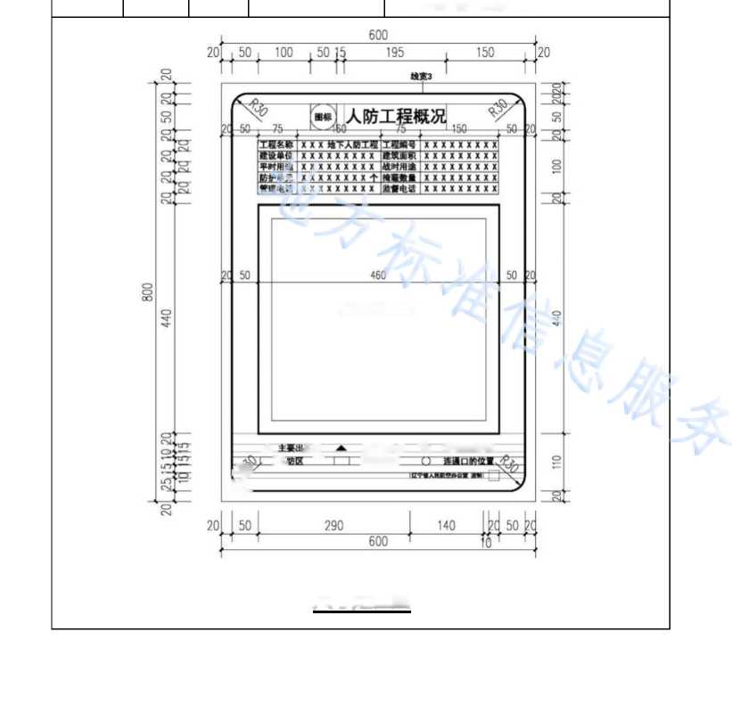
附录A人防工程标识制作安装图例
序号
分类
选用 标识
制作尺寸
（单位：mm）
颜色
管理
标识
600x800
图中橙色为中国颜色体系标号 （颜色编码）2.5YR6.5/9.6 （1093），中国人民防空标志采 用国家标准颜色。
▲ 入口
I 人 —
2
次要出入口 ★ 怠当前的位置 jtAME
尺寸定位图

600
,L 100 _{l}50 | 295 | L 100 「
1 1 11 呻丨11

图标人防工程平面示意图
 | 50, | 290 | 140 |  | 50, | >
r |  | -600~~ | : |  |  | 4

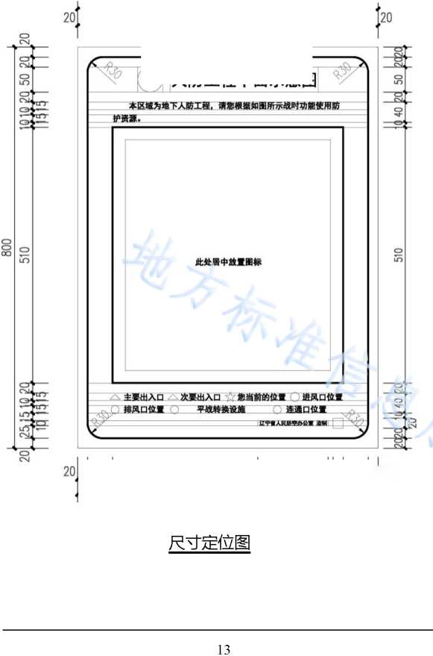

。。8
20
50 di
稲3。
600
:图』火防工祺维护管理制度
工程主体：每年至少进行1次主体结构检査須科保持荒
旨、无渗漏水,工程外墙不得任音开钻孔
各类人防门：各类人防门面漆保持完整、无锈斑，生锈奶
应及时除锈井重新刷漆:平时应用支撑或楔形硬木垫将门扇垫起：「
槛槽、铉页底座应保持清洁；密闭胶条应保持清洁无油污，定期落
滑石粉保护，老化、脱落时更换或修复；每月对钗页、闭锁友砖旬
机构进行1次运行功能检查，每半年1次注油保养;每2年进行1次防抒
密闭性能检测,
故討通风设施：密闭阀门开闭灵活、关闭严密，每月保第
L次、每卸修⁷次：每半年擦拭1次排气阀阀门外套与空腔污垢 魇胶苗词图应避无油污、严禁涂漆：毎年清理维护1次通风机、冈 音、风口司节阀，发现尤豪时检修：毎年潮湿季节前后各检芯
一次防爆波活门「
四、战时给排疝施：定期岔以斋徐排水管道和检查井内委
物.保持管道排水畅通；每靠希族広毎立施：毎年维护1次一 防护阀门及防爆地漏，擦洗加油，除病黍「气炳南功能良好c 一
五、战时取气设施：毎年检测1次人離正希 楼查元器彳瑾
否接触紧密，有无锈蚀、变色，并及时修夏
六、其它设施设备维护保养按相关规定实成
340
?«10
140
尺寸定位图
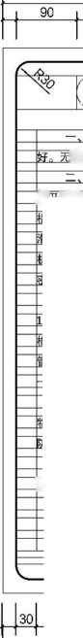
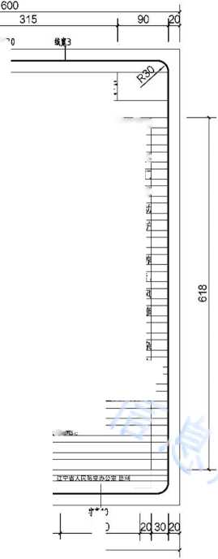

ML
ft o
u— o
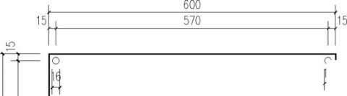

15 J 570 I 15
600
四孔固定安装示意图
1.1
管理
标识
制作尺寸 （单位：mm）
安装位置
600x800
安装于人防工程平时经常使用 的任一主要岀入口处人防区内 墙体的醒目位置。牌下沿距地面 宜为1400mm。管理标识平行悬 挂，间隔不宜大于50mm。
xxxxxxxxx
主要出入口 人防区
您当前的位置
连通口的位置
Q人防工程概况
管理电话
I监督电话
工程名称
XXXXXXXXXX
平时用途
XXXXXXXXXX
I战时用途
XXXXXXXXXX
I防护单元
XXXXXXXXXX
I掩蔽数量
XX地下人防工程
工程编号
XXXXXXX |建筑面积
XXXXXXXXXX
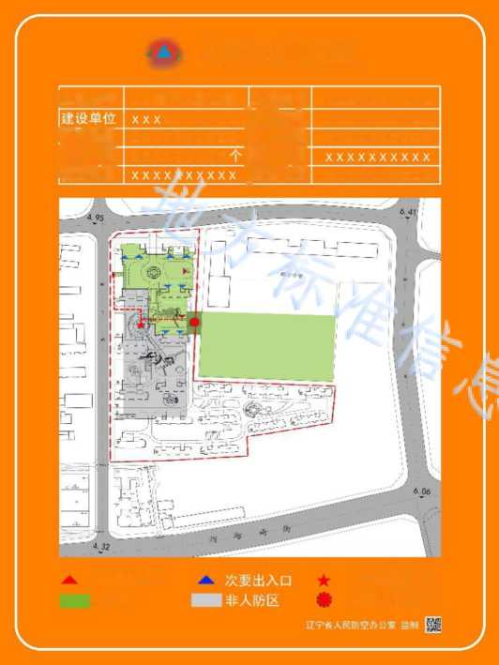

1.2
管理
标识
制作尺寸 （单位：mm）
安装位置
600x800
安装于人防工程平时经常使用 的任一主要岀入口处人防区内 墙体的醒目位置。牌下沿距地面 宜为1400mm。管理标识平行悬 挂，间隔不宜大于50mm。
物资座
•业队装备掩蔽部
非人防区
■'.-C
人负抑蔽pf
专业队队员掩蔽部Q）
j主要出入曰m次要岀入口匸嶽当前的位置［进风口位置 排风口位置平战转换设施连通口位，
辽宁省入民防空办公室监制H
3人防工程平面示意图 |
本区域为地下人防工程，请您根据如图所示的战时功能 使用防护资源.
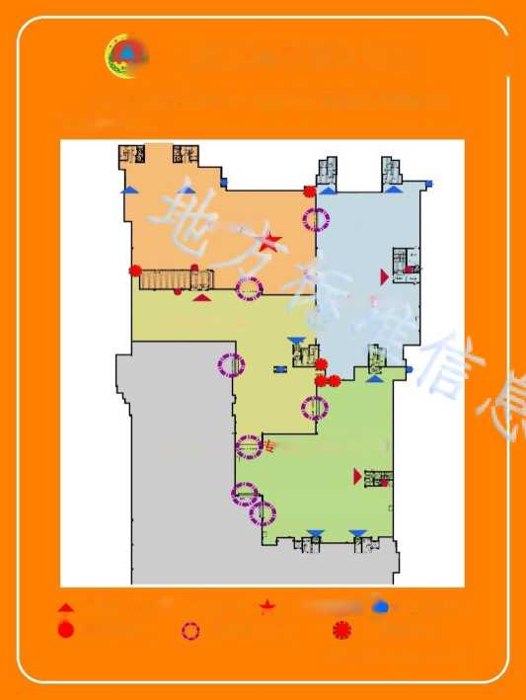

1.3
管理
标识
600x800
安装于人防工程平时经常使用 的任一主要岀入口处人防区内 墙体的醒目位置。牌下沿距地面 宜为1400mm „管理标识平行悬 挂，间隔不宜大于50mm。
管、风口及调节阀，发现漏风及时检修：每年潮湿季节前后客脸俛 一次防爆波活门。
四、战时给排水设施：定期检查、清除排水管道和检查井内杂
Q人防工程维护管理制度
辽宁省人民防空办公室监制
一、工程主体：每年至少进行1次主体结构检查，结构保持完
好。无渗漏水，工程外墙不得任意开钻孔。
二、各类人防门：各类人防门面漆保持完整、无锈斑，生锈处 应及时除锈并重新匙身■时应用支撑或楔形硬木垫将门扇垫起：门 槛槽、钗页底座，臀顔更I胶条应保持清洁无油污，定期涂 滑石粉保护，老化、鄉时蟲由辭；,月对钗页、闭锁及传动 机构进行1次运行功能检查7電僱海2年进行1次防护 密闭性能检测。 LA
三、战时通风设施：密闭阀门开闭麦活：細f商，每月保养
1次、每年检修1次：每半年擦拭1次排气阀阀门，卷空 橡胶密封圈应避免油污、严禁涂漆；每年清理维护1次通|
物，保持管道排水畅通；每季检查1次战备贮水设施：每年维护1次
防护阀门及防爆地漏，擦洗加油，除锈涂漆，保持开闭功能良好。
五、战时电气设施：每年检测1次人防配电箱、检查元器件是
否接触紧密，有无锈蚀、变色，并及时修复。
六、其它设施设备维护保养按相关规定实施。


序号
1.4
管理
标识
600x800
安装于人防工程平时经常使用 的任一主要岀入口处人防区内 墙体的醒目位置。牌下沿距地面 宜为1400mm。管理标识平行悬 挂，间隔不宜大于50mm。
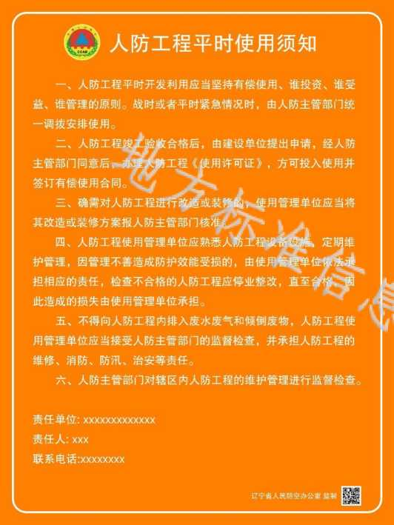

人防工程指示牌应安装于人防 工程建设用地范围内邻近人防 工程的道路一侧公共设施带 中，与人防主次要岀入口的直 线距离不应大于200m,安装 位置与人防工程标识牌之间应 无视线遮挡。按每块人防工程 标识牌配套安装1~2块人防工 程指示牌的原则设置。牌外沿 距路肩边缘不得小于250mm, 下沿距地面宜为 2000mm~2500mm。图中橙色 为中国颜色体系标号(颜色编 fe) 2.5YR6.5/9.6 (1093),蓝 色为 6.3PZ3.5/7.6 (1226)„
950x400



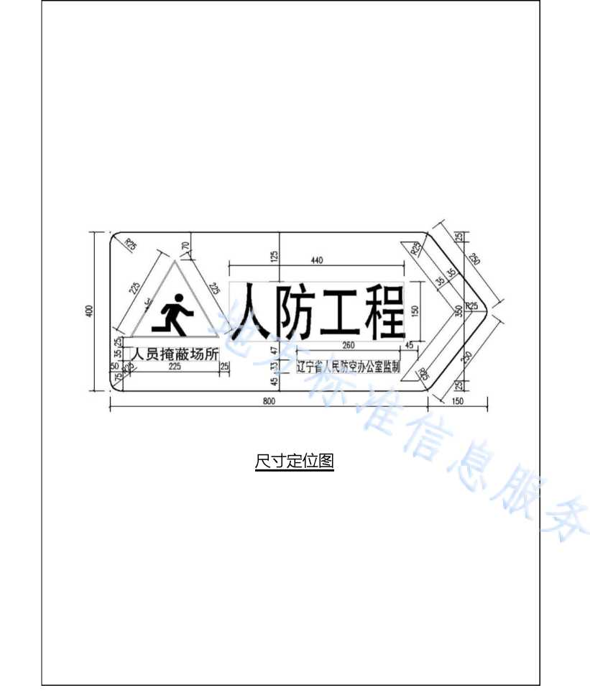
以上内容仅为本文档的试下载部分，为可阅读页数的一半内容。如要下载或阅读全文，请访问：https://d.book118.com/698030134022006034

